Taller: Polígonos sobre un mapa con geolocalización

Nombre: María Paz Puerta Acevedo

Datos generales y objetivos
Al final del taller cada estudiante tendrá una página web que lo ubica en un mapa, le permite dibujar un polígono con clics, calcula su área y perímetro, y lo exporta como GeoJSON.

Campo | Detalle
Asignatura | Programación Frontend / Páginas Web Dinámicas
Duración | 4 horas (2 sesiones de 2 h)
Modalidad | Individual o en parejas
Herramientas | Navegador moderno, VS Code con Live Server, Leaflet 1.9.4, Turf.js 7, mapas de OpenStreetMap
Requisitos previos | DOM, eventos, funciones, arrays y objetos en JavaScript
Objetivos de aprendizaje. El estudiante será capaz de:
- Obtener la ubicación del usuario con la API navigator.geolocation y manejar sus errores.
- Renderizar un mapa interactivo con Leaflet y centrarlo en una coordenada.
- Capturar eventos de clic sobre el mapa y almacenar coordenadas en un array.
- Dibujar, editar y borrar un polígono a partir de ese array.
- Calcular área y perímetro y exportar el resultado en formato GeoJSON.

Conceptos previos
Antes de programar, repase con el grupo estos cinco conceptos (20 minutos).
  - Coordenadas geográficas. Un punto se describe con latitud (-90 a 90, norte/sur) y longitud (-180 a 180, este/oeste). Manizales está aproximadamente en lat 5.07, lng -75.52.
  - API de Geolocalización. navigator.geolocation.getCurrentPosition(exito, error, opciones) pide permiso al usuario y devuelve coords.latitude, coords.longitude y coords.accuracy (precisión en metros). Solo funciona en contexto seguro: HTTPS o localhost. Por eso se usa Live Server y no se abre el archivo con doble clic.
  - Leaflet. Librería JavaScript ligera para mapas. Sus piezas básicas son L.map, L.tileLayer (las imágenes del mapa), L.marker, L.circle y L.polygon.
  - Polígono. Figura cerrada definida por un array ordenado de al menos 3 vértices [lat, lng]. Leaflet cierra la figura automáticamente uniendo el último punto con el primero.
  - GeoJSON. Formato estándar para datos geográficos. Ojo: GeoJSON guarda las coordenadas como [lng, lat], al revés que Leaflet, y el primer punto se repite al final para cerrar el anillo.

Desarrollo paso a paso
El proyecto se construye en 7 pasos sobre tres archivos; cada paso agrega código al final de app.js y se prueba en el navegador antes de seguir.

Paso 1. Estructura del proyecto (15 min)
Cree una carpeta taller-poligono con tres archivos: index.html, estilos.css y app.js. Ábrala en VS Code y lance Live Server.
<!DOCTYPE html>
<html lang="es">
<head>
<meta charset="UTF-8">
<meta name="viewport" content="width=device-width, initial-scale=1.0">
<title>Polígono con geolocalización</title>
<link rel="stylesheet" href="https://unpkg.com/leaflet@1.9.4/dist/leaflet.css">
<link rel="stylesheet" href="estilos.css">
</head>
<body>
<header>
<h1>Mi polígono</h1>
<div class="controles">
<button id="btnUbicar">Mi ubicación</button>
<button id="btnCerrar" disabled>Cerrar polígono</button>
<button id="btnDeshacer" disabled>Deshacer punto</button>
<button id="btnLimpiar">Limpiar</button>
<button id="btnExportar" disabled>Exportar GeoJSON</button>
</div>
<p id="info">Haz clic en el mapa para agregar vértices.</p>
</header>
<div id="mapa"></div>

<script src="https://unpkg.com/leaflet@1.9.4/dist/leaflet.js"></script>
<script src="https://cdn.jsdelivr.net/npm/@turf/turf@7/turf.min.js"></script>
<script src="app.js"></script>
</body>
</html>
body { margin: 0; font-family: system-ui, sans-serif; display: flex; flex-direction: column; height: 100vh; }
header { padding: 10px 16px; background: #1e3a5f; color: white; } h1 { margin: 0 0 8px; font-size: 1.3rem; }
.controles { display: flex; flex-wrap: wrap; gap: 8px; }
button { padding: 6px 12px; border: none; border-radius: 4px; cursor: pointer; } button:disabled { opacity: .5; cursor: not-allowed; }
#info { margin: 8px 0 0; font-size: .9rem; } #mapa { flex: 1; }

Pregunta de control:
¿Por qué el <div id="mapa"> necesita una altura? (Sin altura, Leaflet dibuja un mapa de 0 px).

Respuesta:
Porque sin altura, Leaflet dibuja un mapa de 0 px, es decir, si el contenedor no tiene definida una altura, se dibujará un mapa de 0 px, el cual no se verá.

Paso 2. Mostrar el mapa (15 min)
const CENTRO_INICIAL = [5.0689, -75.5174]; // Manizales, por si falla la ubicación
const mapa = L.map('mapa').setView(CENTRO_INICIAL, 15); L.tileLayer('https://tile.openstreetmap.org/{z}/{x}/{y}.png', {
maxZoom: 19,
attribution: '&copy; OpenStreetMap contributors'
}).addTo(mapa);
Verificación: se ve el mapa y se puede hacer zoom y arrastrar.

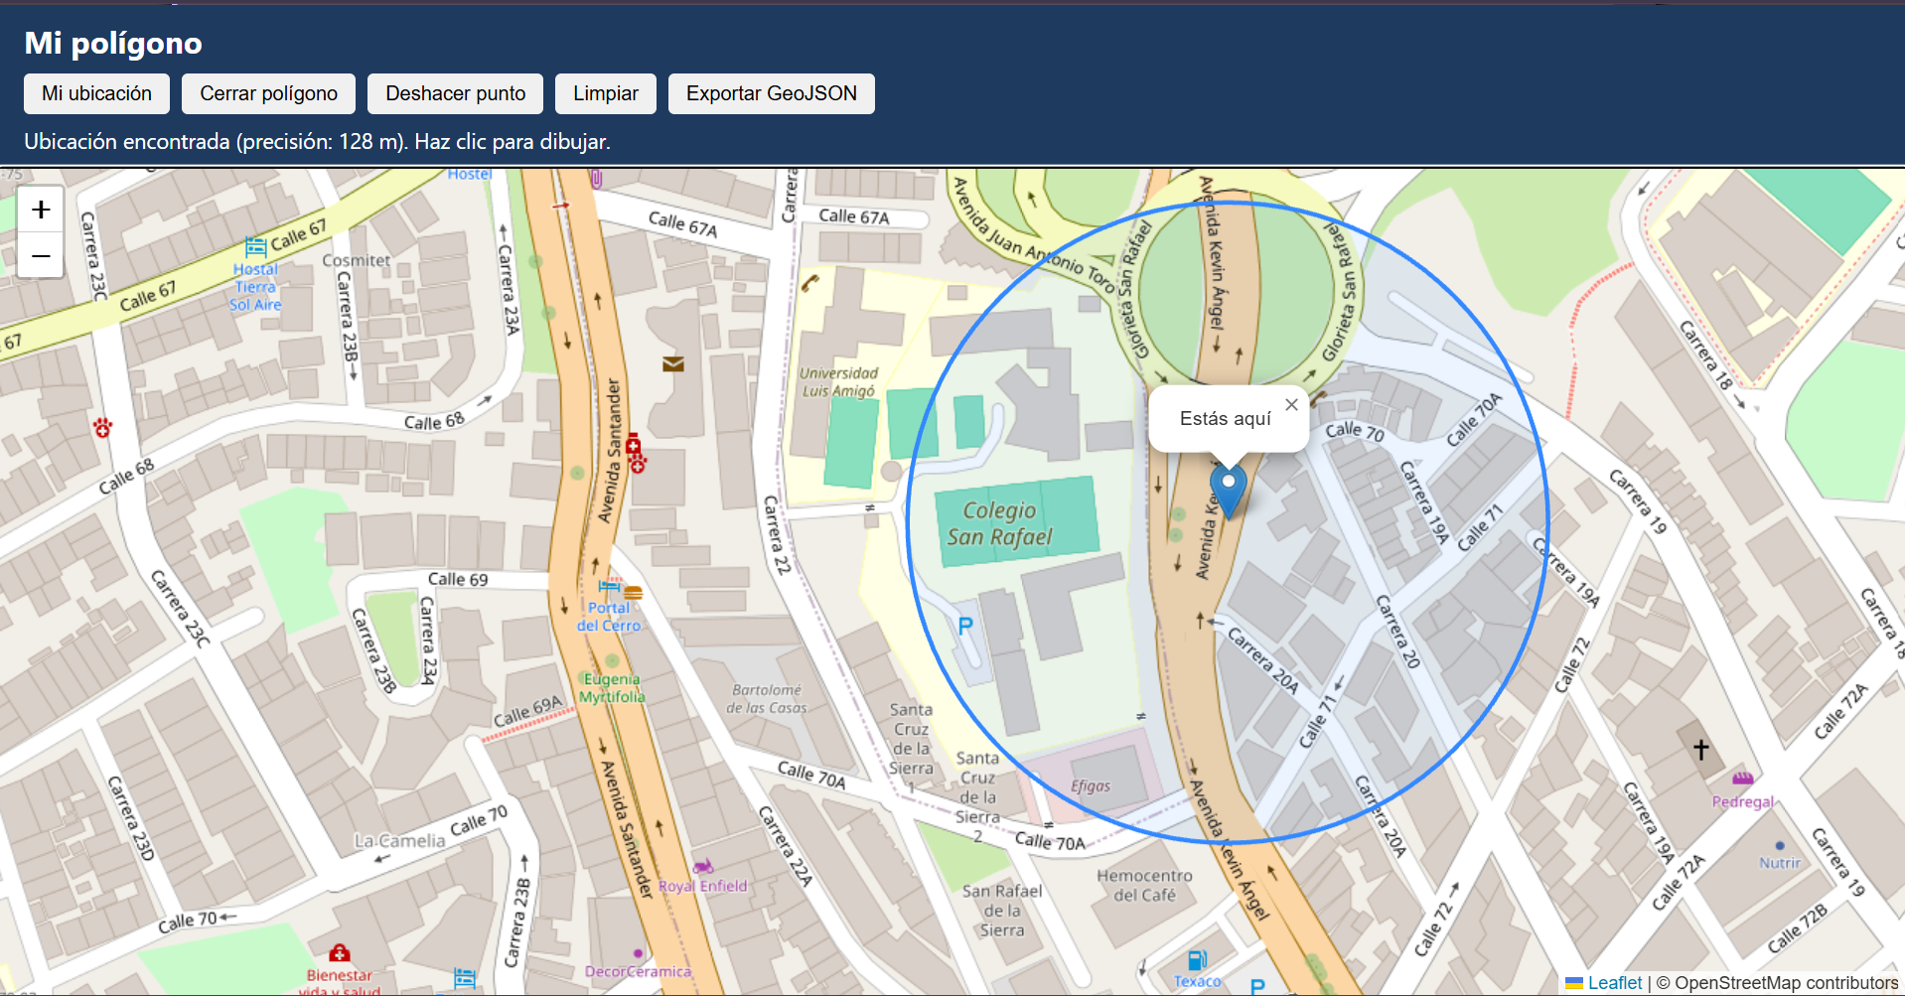

Paso 3. Geolocalización (25 min)
let marcadorUsuario = null; let circuloPrecision = null;

function mostrarInfo(texto) { document.getElementById('info').textContent = texto;
}
function ubicarUsuario() {
if (!('geolocation' in navigator)) {
mostrarInfo('Tu navegador no soporta geolocalización.'); return;
}
mostrarInfo('Buscando tu ubicación...');
navigator.geolocation.getCurrentPosition( (pos) => {
const { latitude, longitude, accuracy } = pos.coords; const punto = [latitude, longitude];

if (marcadorUsuario) mapa.removeLayer(marcadorUsuario); if (circuloPrecision) mapa.removeLayer(circuloPrecision);

marcadorUsuario = L.marker(punto).addTo(mapa).bindPopup('Estás aquí').openPopup();
circuloPrecision = L.circle(punto, { radius: accuracy, fillOpacity: 0.1
}).addTo(mapa);
mapa.setView(punto, 17);
mostrarInfo(`Ubicación encontrada (precisión: ${Math.round(accuracy)} m). Haz clic para dibujar.`);
},
(err) => {
const mensajes = {
1: 'Permiso denegado. Activa la ubicación en el navegador.', 2: 'No se pudo determinar la ubicación.',
3: 'Se agotó el tiempo de espera.'
};
mostrarInfo(mensajes[err.code] || 'Error desconocido.');
},
{ enableHighAccuracy: true, timeout: 10000, maximumAge: 0 }
);
}
document.getElementById('btnUbicar').addEventListener('click', ubicarUsuario); ubicarUsuario();
Verificación: al aceptar el permiso aparece un marcador y un círculo azul. Pida a un estudiante que deniegue el permiso para ver el mensaje de error. Discuta por qué en un portátil la precisión puede ser de cientos de metros (se calcula por Wi-Fi o IP, no por GPS).

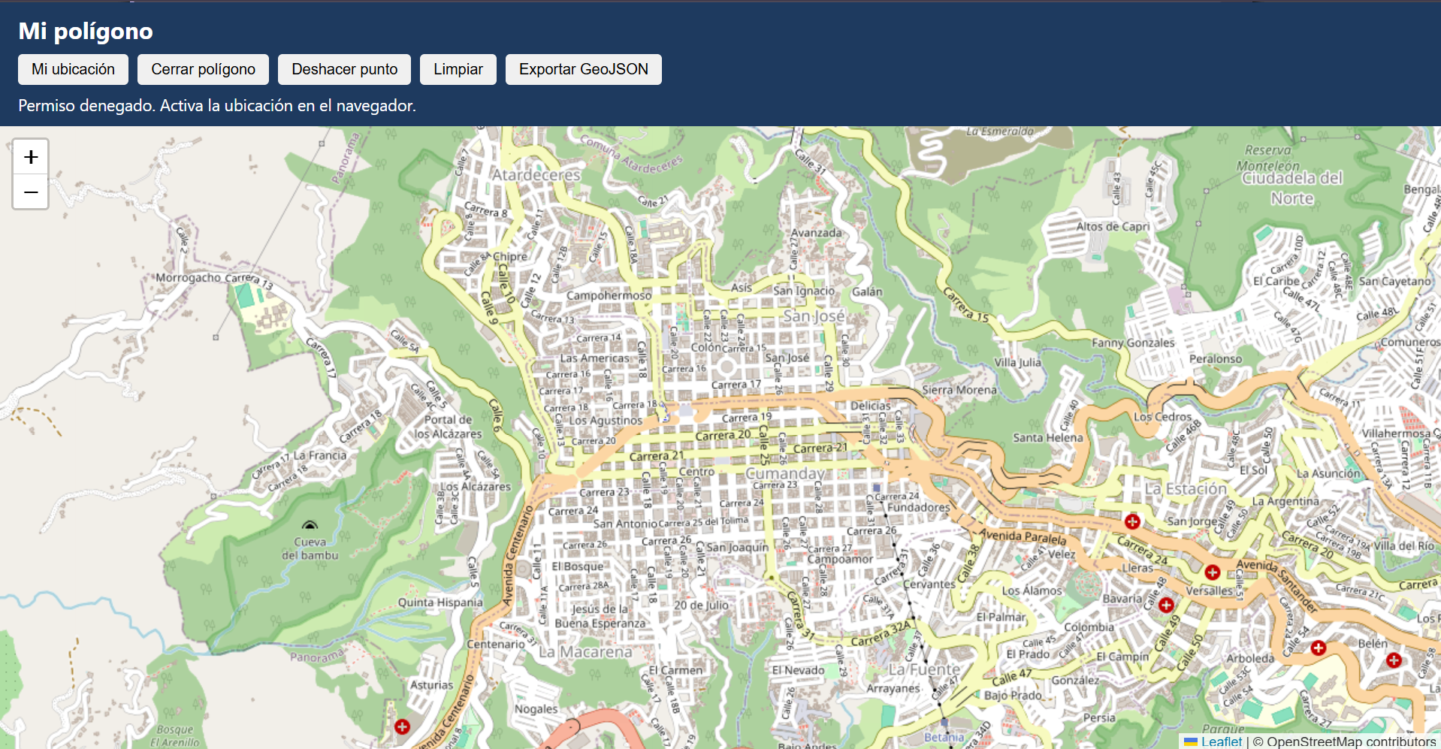

Paso 4. Capturar vértices con clics (25 min)
let puntos = []; // array de [lat, lng]
let vertices = []; // marcadores visibles de cada vértice let poligono = null;
const lineaGuia = L.polyline([], { color: '#e67e22', dashArray: '6 6' }).addTo(mapa);

mapa.on('click', (e) => {
if (poligono) return; // si ya está cerrado, no se agregan más puntos

const { lat, lng } = e.latlng; puntos.push([lat, lng]);

const v = L.circleMarker([lat, lng], { radius: 6, color: '#e67e22', fillOpacity: 1
}).addTo(mapa); vertices.push(v);
lineaGuia.setLatLngs(puntos); actualizarBotones();
mostrarInfo(`${puntos.length} vértice(s). Necesitas al menos 3 para cerrar.`);
});

function actualizarBotones() {
document.getElementById('btnCerrar').disabled = puntos.length < 3 || poligono !== null;
document.getElementById('btnDeshacer').disabled = puntos.length === 0 || poligono
!== null;
document.getElementById('btnExportar').disabled = poligono === null;
}
Verificación: cada clic deja un punto naranja unido al anterior por una línea punteada. Agregue
console.log(puntos) y revise el array en la consola.

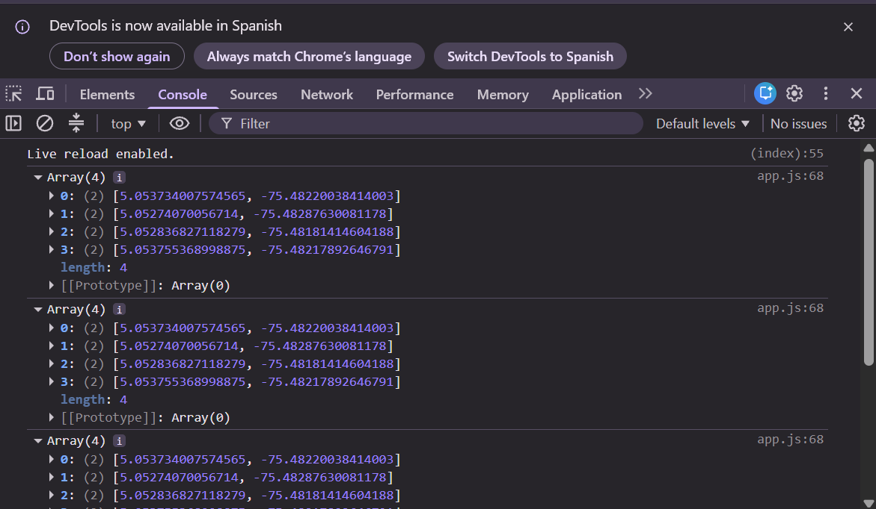
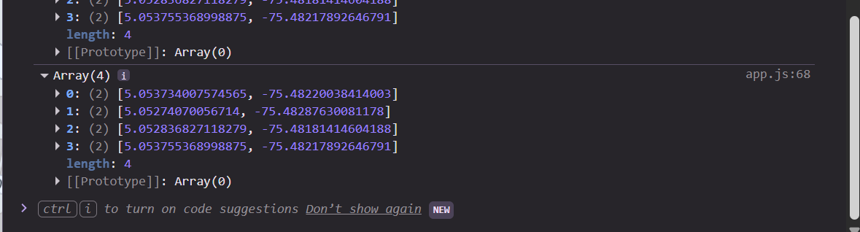

Paso 5. Cerrar el polígono y medirlo (25 min)
Leaflet trabaja con [lat, lng]; Turf.js trabaja con GeoJSON [lng, lat]. La función aGeoJSON hace esa conversión y repite el primer punto al final.
function aGeoJSON() {
const anillo = puntos.map(([lat, lng]) => [lng, lat]); anillo.push(anillo[0]); // cerrar el anillo
return turf.polygon([anillo], { nombre: 'Mi polígono', creado: new Date().toISOString() });
}
function medir() {
const geo = aGeoJSON();
const area = turf.area(geo); // metros cuadrados
const perimetro = turf.length(turf.polygonToLine(geo), { units: 'meters' }); return { area, perimetro };
}
function cerrarPoligono() {
poligono = L.polygon(puntos, { color: '#27ae60', fillOpacity: 0.35 }).addTo(mapa); lineaGuia.setLatLngs([]);
mapa.fitBounds(poligono.getBounds());

const { area, perimetro } = medir(); poligono.bindPopup(`Área: ${area.toFixed(1)} m²<br>Perímetro:
${perimetro.toFixed(1)} m`).openPopup();
mostrarInfo(`Polígono cerrado. Área: ${area.toFixed(1)} m² (${(area / 10000).toFixed(3)} ha).`);
actualizarBotones();
}

document.getElementById('btnCerrar').addEventListener('click', cerrarPoligono);
Verificación: dibuje una cancha conocida del campus y compare el área calculada con sus medidas reales.

Cancha sintética

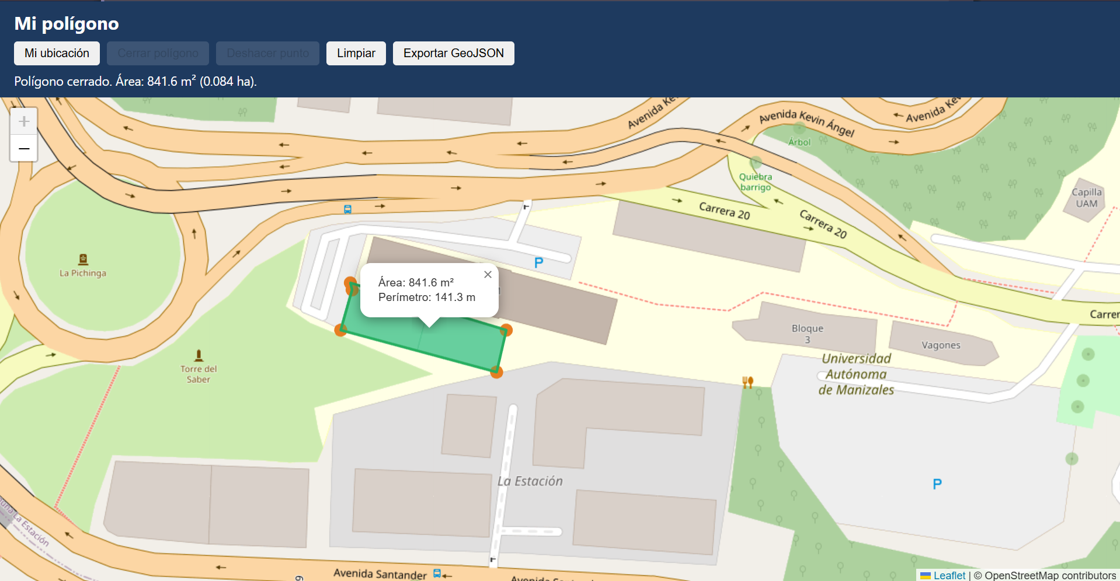

Medidas reales:
38 metros de largo por 18 metros de ancho.

Paso 6. Deshacer y limpiar (15 min)
function deshacerPunto() { puntos.pop(); mapa.removeLayer(vertices.pop()); lineaGuia.setLatLngs(puntos); actualizarBotones();
mostrarInfo(`${puntos.length} vértice(s).`);
}
function limpiar() { puntos = [];
vertices.forEach((v) => mapa.removeLayer(v)); vertices = [];
lineaGuia.setLatLngs([]); if (poligono) {
mapa.removeLayer(poligono); poligono = null;
}
actualizarBotones();
mostrarInfo('Mapa limpio. Haz clic para empezar de nuevo.');
}

document.getElementById('btnDeshacer').addEventListener('click', deshacerPunto); document.getElementById('btnLimpiar').addEventListener('click', limpiar);

Paso 7. Exportar a GeoJSON (20 min)
function exportar() {
const texto = JSON.stringify(aGeoJSON(), null, 2);
const blob = new Blob([texto], { type: 'application/geo+json' }); const enlace = document.createElement('a');
enlace.href = URL.createObjectURL(blob); enlace.download = 'poligono.geojson';
enlace.click();
setTimeout(() => URL.revokeObjectURL(enlace.href), 1000);
}
document.getElementById('btnExportar').addEventListener('click', exportar);
Verificación: abra geojson.io y arrastre el archivo descargado; el polígono debe aparecer en el mismo lugar.

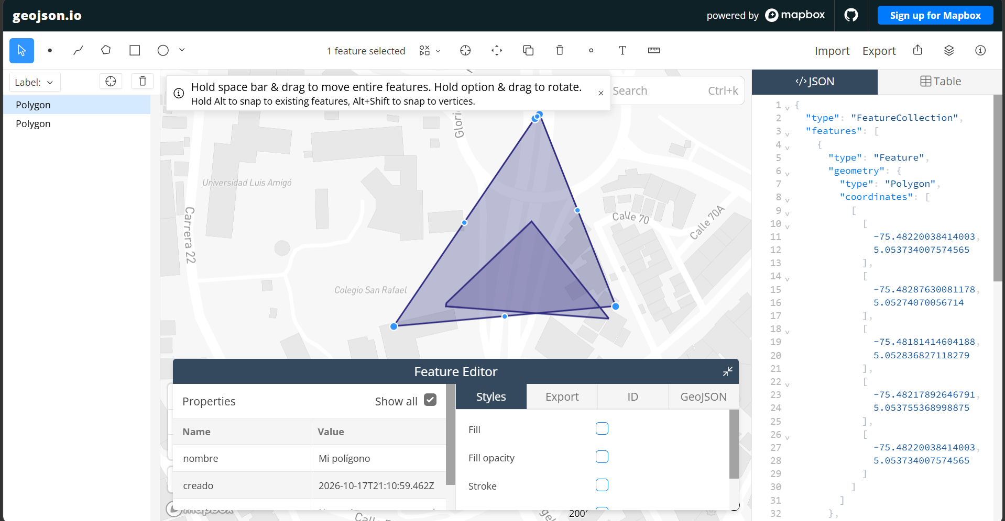

Nota para probar en celular: la geolocalización exige HTTPS. Live Server en la IP de la red local (http://192.168...) no sirve; publique el proyecto en GitHub Pages o Netlify para probarlo con el GPS del teléfono.

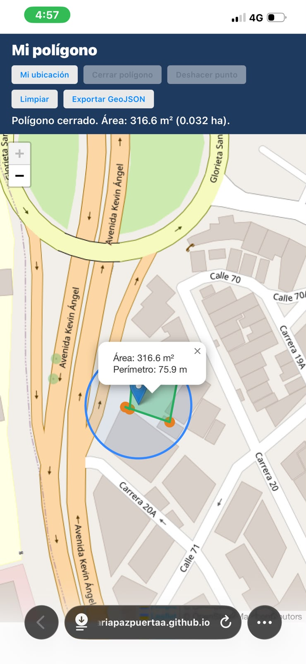

Retos para los estudiantes
Cada estudiante resuelve al menos 3 retos; los marcados como avanzados suman puntos extra.

# | Reto | Nivel | Pista
1 | Mostrar en una tabla HTML las coordenadas  de cada vértice, con 6 | Básico | Recorrer puntos con  forEach y crear filas  con createElement
 | decimales
2 | Permitir elegir el color del polígono con un  <input type="color"> | Básico | poligono.setStyle({ color }) en el evento input
3 | Pedir un nombre para el polígono y guardarlo en las propiedades del GeoJSON | Básico | prompt() o un  <input>; propiedad  nombre en aGeoJSON
4 | Agregar un vértice con la ubicación actual del usuario (caminar el contorno de la cancha con el celular) | Intermedio | Reutilizar getCurrentPosition y hacer push a puntos
5 | Guardar el polígono en localStorage y recuperarlo al recargar la página | Intermedio | JSON.stringify / JSON.parse del array puntos
6 | Importar un archivo  .geojson y dibujarlo en el mapa | Intermedio | <input type="file">, FileReader y L.geoJSON(datos).ad dTo(mapa)

# | Reto | Nivel | Pista
7 | Detectar si la ubicación del usuario está dentro o fuera del polígono | Avanzado | turf.booleanPointIn Polygon(turf.point( [lng, lat]),  aGeoJSON())
8 | Rastrear al usuario en tiempo real y avisar cuando salga del polígono (geocerca) | Avanzado | navigator.geolocati on.watchPosition y clearWatch
9 | Advertir si el polígono se cruza consigo mismo, porque el área sale mal | Avanzado | turf.kinks(geo).fea tures.length > 0
Pregunta de reflexión para cerrar: ¿Qué riesgos de privacidad tiene una página que pide y guarda la ubicación de sus usuarios, y cómo los mitigaría? (LA PREGUNTA SE RESPONDIÓ EN LA PARTE DE LOS ENTREGABLES).

Entregables y rúbrica
La nota se calcula sobre 5.0: 4.0 por la aplicación base y 1.0 por los retos.

Entregables:
- ☐ Enlace al repositorio con index.html, estilos.css y app.js
Enlace al repositorio de Git: https://github.com/MariaPazPuertaa/taller-poligono.git

- ☐ Enlace a la página publicada en GitHub Pages o Netlify (HTTPS)
Enlace de GitHub Pages: https://mariapazpuertaa.github.io/taller-poligono/

- ☐ Archivo poligono.geojson de un lugar real del campus o de su barrio.

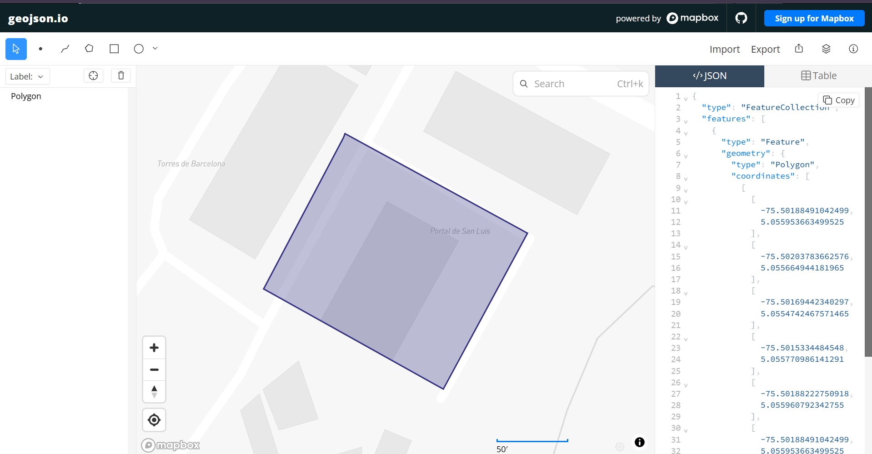

- ☐ Captura de pantalla del polígono con el popup de área y perímetro.

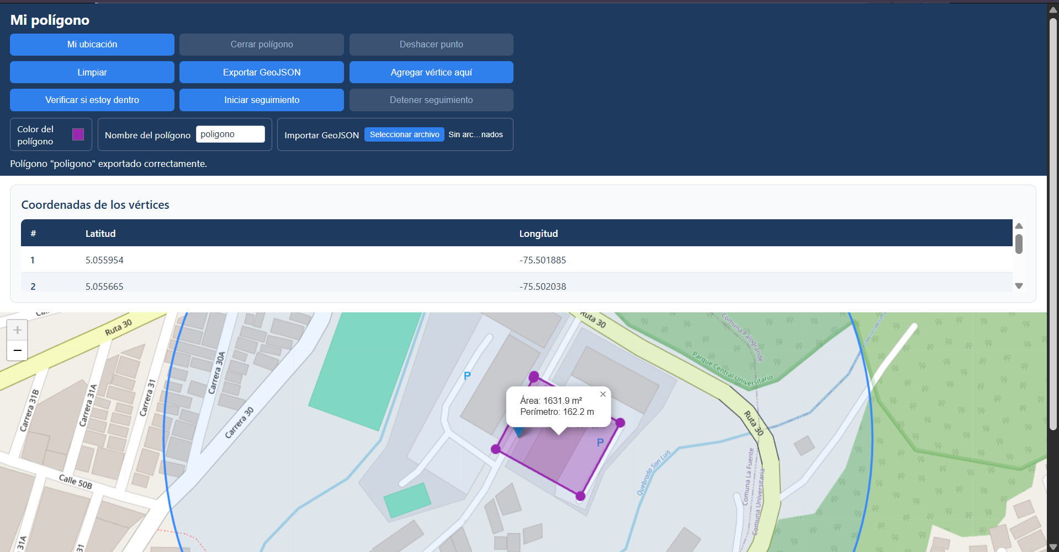

- ☐ Un párrafo con la respuesta a la pregunta de privacidad.

¿Qué riesgos de privacidad tiene una página que pide y guarda la ubicación de sus usuarios, y cómo los mitigaría?

Los riesgos de privacidad que tiene una página que pide y guarda la ubicación de sus usuarios son muy altos o peligrosos porque cuando se tiene acceso a estos datos tan sensibles, la información almacenada en la página puede ser robada, personas malintencionadas pueden rastrear la ubicación de otras personas e incluso llegar a cometer delitos, como el robo, violar un principio de ética que es guardar la información sin autorización, entre otros. Para mitigar esos riesgos, lo que yo haría primero, sería siempre pedirle la autorización al usuario para acceder a su ubicación, que él pueda escoger que tipo de información o ubicación quiere que sea guardada y por cuánto tiempo quiere que se tenga esta información o ubicación, evitar compartir la información con terceros y por último, utilizar conexiones HTTPS, que consideraría que son las más seguras en comparación con otras que hay (aunque no garantiza seguridad al 100%), para proteger la información guardada, entre otras. Aún así, con todas las opciones de mitigación que propuse, considero que no alcanzaría a cuidar o proteger la información o ubicación del usuario completamente porque hoy en día existen muchas herramientas para robarle la información a las personas o incluso obtener su ubicación para hacer un daño o por cualquier circunstancia. En conclusión, considero que los riesgos al compartir la ubicación son muy peligrosos y por precaución no se deberían de proporcionar a ninguna página, pero hoy en día es una necesidad, sin embargo, si se debería investigar primero si el sitio es seguro y conceder los permisos estrictamente necesarios.

Criterio | Peso | Excelente (100 %) | Aceptable (60 %) | Insuficiente (0 %)
Geolocalización | 0.8 | Ubica al usuario y maneja los 3 códigos de error | Ubica, pero sin manejo de errores | No funciona
Dibujo del polígono | 1.0 | Vértices, línea guía y cierre funcionan; no permite cerrar con menos de 3 puntos | Dibuja, pero con fallos de estado | No dibuja
Medición | 0.8 | Área y perímetro correctos (error menor al 5 %  frente a la medida | Calcula, pero con unidades o conversión | No mide

Criterio | Peso | Excelente (100 %) | Aceptable (60 %) | Insuficiente (0 %)
 |  | real) | erradas
Deshacer, limpiar y exportar | 0.8 | Las tres funciones operan y el GeoJSON abre bien en geojson.io | Una función falla | Dos o más fallan
Calidad del código | 0.6 | Nombres claros, funciones cortas, sin código repetido, comentado | Funciona pero desordenado | Ilegible o copiado sin entender
Retos | 1.0 | 9 retos o más, incluido uno avanzado | 6 retos | 1 o ninguno

